**成都外国语学校2017届高三3月月考**

**理科综合能力测试**

**命题人：侯明杰、林晓华、彭程诚 审题人：王祖彬、王启卫、张建光**

注意事项：

1.本试卷分第Ⅰ卷(选择题)和第Ⅱ卷(非选择题)两部分。

2.答题前，考生务必将自己的姓名、准考证号填写在本试题相应的位置。

3.全部答案在答题卡上完成，答在本试题上无效。

4.考试结束后，将本试题和答题卡一并交回。

**第Ⅰ卷**（选择题共126分）

本卷共21小题，每小题6分，共126分。

可能用到的相对原子质量：H:1 C:12 O:16 Mn:55 As:75

**一、选择题：本大题共13小题，每小题6分。在每小题给出的四个选项中，只有一项是符合题目要求的。**

1．下列有关实验的表述正确的有（）

①在观察洋葱鳞片叶内表皮细胞的DNA和RNA分布时，盐酸的作用是对该细胞进行解离

②经健那绿(Janus green B)染液处理的口腔上皮细胞中的线粒体依然保持生活状态

③用于观察质壁分离与复原的紫色洋葱表皮细胞同样可用来观察植物细胞染色体

④探究温度对酶活性的影响实验中，使用过氧化氢酶往往不能达到预期实验结果

⑤“探究酵母菌种群数量增长变化” 实验用数学模型研究种群的增长规律，不需要另设对照试验

⑥斯他林和贝利斯首次发现了动物激素——促胰液素，由胰腺分泌

A. 一项 B．两项 C．三项 D．四项

2．下列关于构成细胞的化学元素种类及作用的叙述中，不正确的是

A.因为C是构成有机物的骨架，所以C是构成生物体的最基本元素

B.生物界和非生物界的统一性表现在组成生物体的化学元素的种类和无机自然界相同

C.构成生物体的化学元素的重要功能之一是组成细胞中各种化合物

D.构成生物体的大量元素包括C、H、O、N、P、S、K、Ca、Mg等

3.某环状DNA分子共含2 000个碱基，其中腺嘌呤占30%，用限制性核酸内切酶*Bam*HⅠ(识别序列为G↓GATCC)完全切割该DNA分子后产生2个片段。则下列有关叙述中，正确的是(　　)

A．一个该DNA分子含有2个*Bam*HⅠ的识别序列

B．该DNA分子被*Bam*HⅠ切割后，产生的末端是平末端

C．限制性核酸内切酶*Bam*HⅠ对该DNA分子有4个切点，产生4个末端

D．一个该DNA分子经*Bam*HⅠ完全切割后产生的核酸片段，共含有8个游离的磷酸基团

4．下列有关生物变异与进化的叙述中，正确的是（　　）

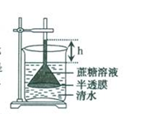

A．果蝇DNA分子中基因的缺失是由基因突变导致的

B．根据基因的自由组合定律推知，基因重组是生物进化的主要原因

C．种群中某些个体发生基因突变，具有了新性状，说明有生物进化

D．种群迁徙适应了新环境，全部个体存活下来，说明有生物进化

5． 右图为模拟实验中平衡时的渗透装置，已知半透膜不能透过蔗糖和单糖，漏斗的液面高度差为h,在此基础上继续进行系列实验，下列的分析与结果叙述正确的是（ ）

A．吸出漏斗中高出烧杯液面的溶液，平衡时漏斗中的水分子数等于呼出前

B．若向烧杯中加入适量清水，平衡时半透膜内外的渗透压相同

C．若向漏斗中滴入微量的蔗糖酶溶液，平衡时液面差h将减小

D．若向漏斗中适量滴入清水，平衡时液面差h将小

6．果蝇的棒眼基因(B)和野生正常眼基因(b)只位于X染色体上，B和b指导合成的肽链中只有第8位的氨基酸不同。研究人员构建了一个棒眼雌果蝇品系XhBXb（如图所示）。h为隐性致死基因且与棒眼基因B始终连锁在一起，b纯合(XhBXhB、XhBY)时能使胚胎致死.下列说法不正确的是

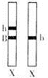

A．B是b的等位基因，B是分裂间期时碱基对替换导致的

B．h基因的转录场所只能是细胞核，翻译场所只能是核糖体

C．次级精母细胞中移向两极的X染色体分别携带B、b基因可能是基因重组导致的

D．该品系的棒眼雌果蝇与野生正常眼雄果蝇杂交，F1不会出现棒眼雄果蝇

7、化学在生产和生活中有着重要的作用。下列有关说法正确的是

A．汽车尾气污染物中含有氮的氧化物，是汽油不完全燃烧造成的

B．含磷污水是很好的肥料，可灌溉庄稼,能直接排放到自然界水体中

C．施用适量石灰乳可降低盐碱地（含较多NaCl、Na2CO3)的碱性

D．最理想的“原子经济性"就是原子利用率为100%

8、设NA为阿伏加徳罗常数的值。下列叙述正确的是

A．已知某FeCl3溶液中Fe3+的物质的量为1 mol，則Cl-的数目为3NA

B．标准状况下，22.4 L乙烷中所含共价键数目为6NA

C．100 g含氢元素质量分数为12%的乙烯和乙醛(C2H4O)的混合物中，所含氧原子数目为NA

D．在一定条件下，将0.1mol N2和0.3 molH2充分反应，转移的电子数目为0.6NA

9、右图为元素周期表短周期的一部分，Z原子的电子层数为n，最外层电子数为2n+1。下列叙述错误的是



A．X和Z氢化物的热稳定性和还原性均依次减弱

B．R、W和氢三种元素形成的阴离子有2种以上

C．RY2分子中每个原子的最外层均为8电子结构

D．R、Y、Z的最高价氧化物对应的水化物的酸性依次增强

10．已知：

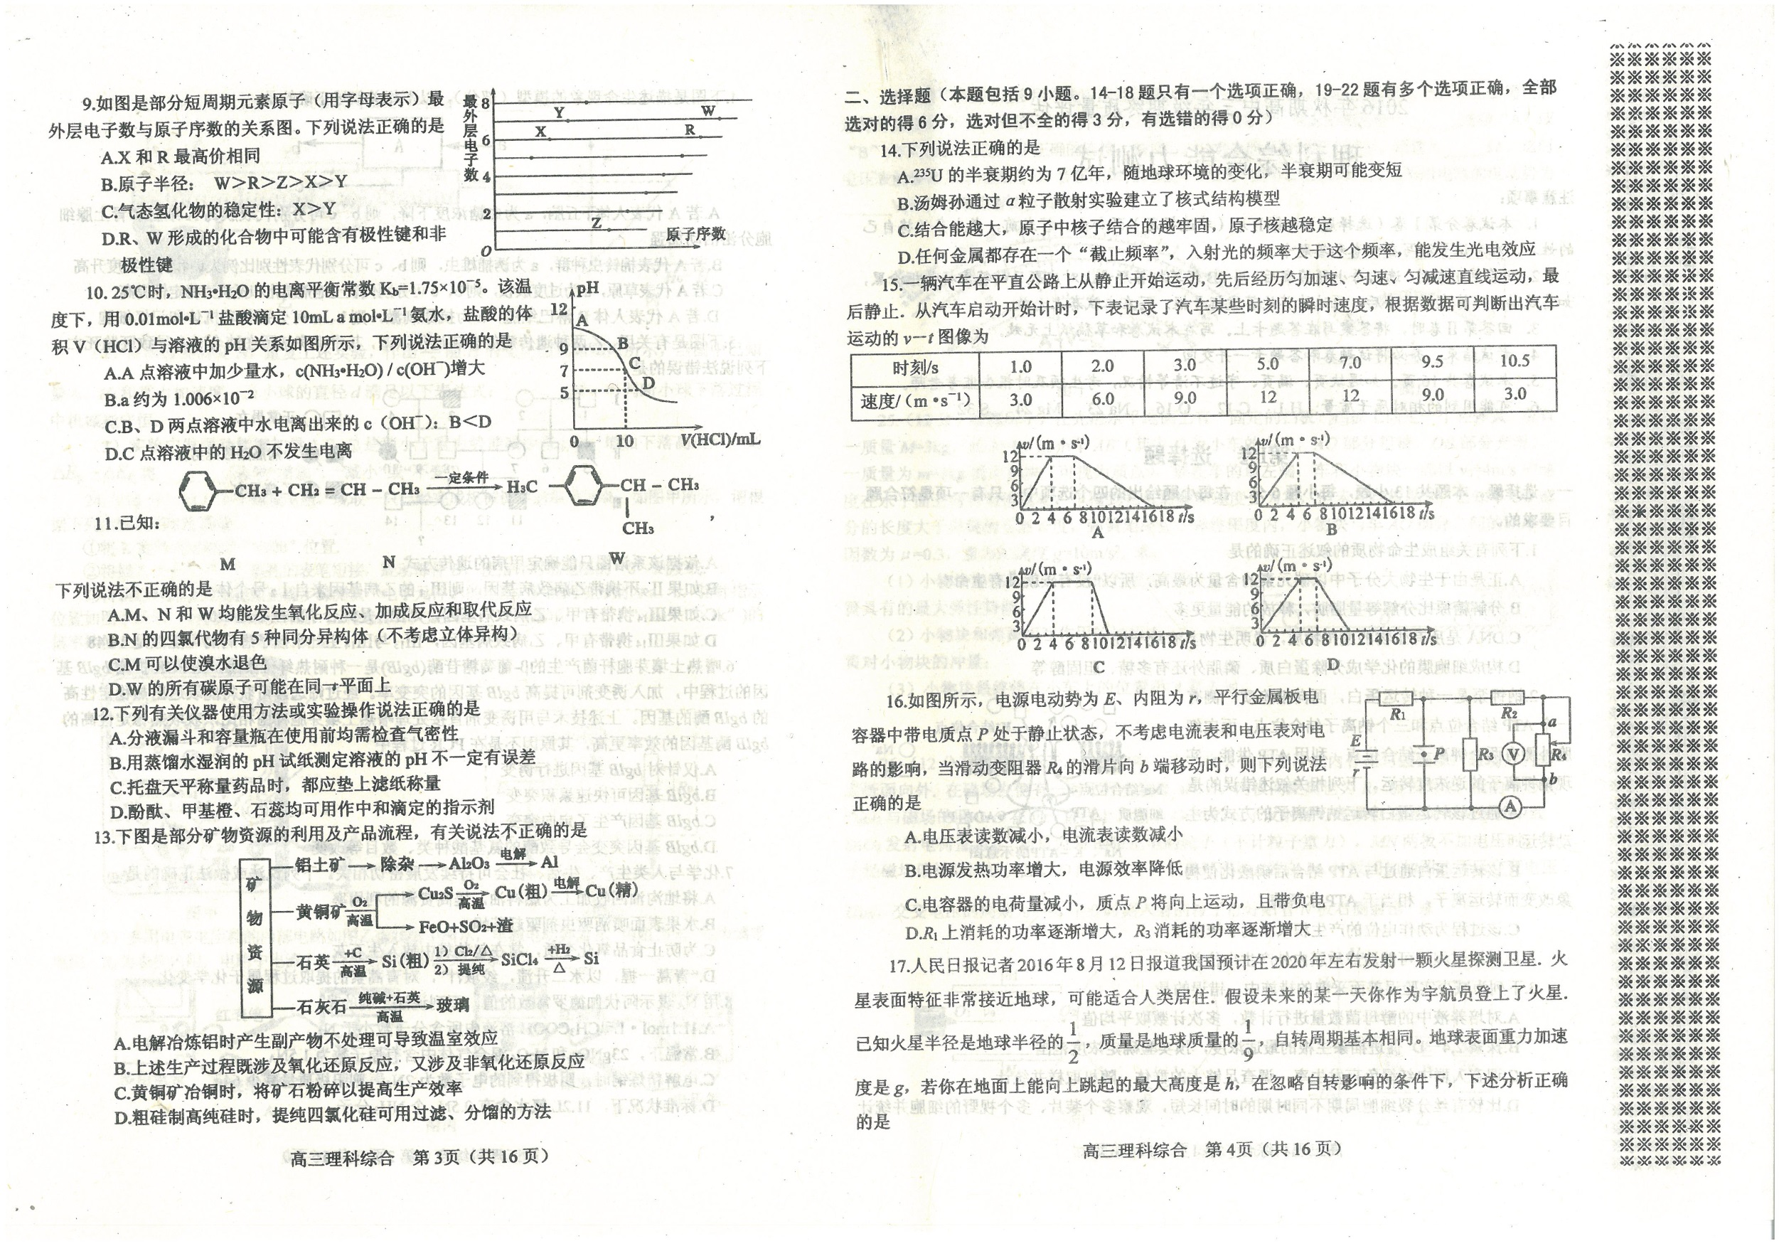

下列说法不正确的是

A.M、N和W均能发生氧化反应、加成反应和取代反应

B.N的四氯代物有5种同分异构体(不考虑立体异构)

C.M可以使酸性高锰酸钾溶液退色

D.W的所有碳原子可能在同一平面上

11．为研究沉淀的生成及其转化，某小组进行如下实验。关于该实验的分析不正确的是

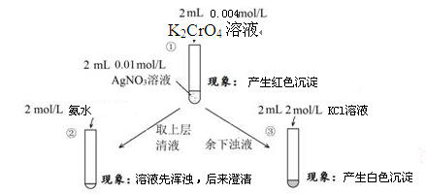

A．①浊液中存在平衡：Ag2CrO4(s) 2Ag+(aq)+CrO42-(aq)

B．②中溶液变澄淸原因：AgOH + 2NH3·H2O=[Ag(NH3)2]OH+2H2O

C．③中顔色变化说明有AgCl生成

D．该实验可以证明AgCl比Ag2CrO4更难溶

12．下图是部分矿物资源的利用及产品流程，有关说法不正确的是

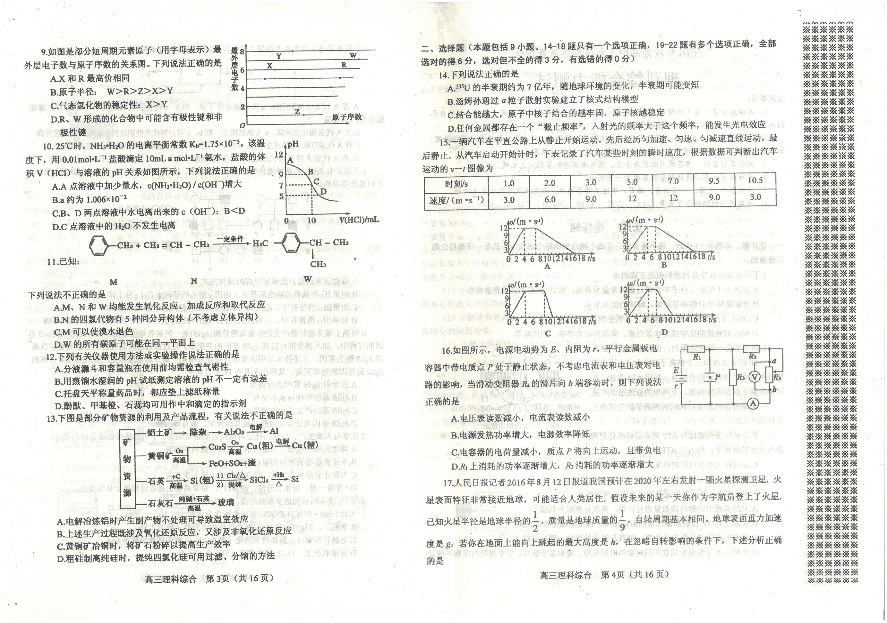

A．电解冶炼铝时产生副产物不处理可导致温室效应

B．粗硅制高纯硅时，提纯四氯化硅可用过滤、分馏的方法

C．黄铜矿冶铜时，将矿石粉碎以提高生产效率

D．上述生产过程既涉及氧化还原反应，又涉及非氧化还原反应

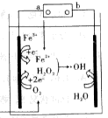

13．芬顿( Fenton )试例，成分为双氧水和亚铁盐，需要酸性环境。电-Fenton法是用于水体里有机污染物降解的高级氧化技术。其反应原理如图2所示.其中电解产生的H2O2与Fe2+发生Fenton反应:Fe2++H2O2=Fe3++OH-+·OH，生成的羟基自由基(·OH)对有机物有极强的氧化能力。下列说法正确的是（ ）

A.a极是电源的正极

B.电解池中只有O2、Fe3+发生还原反应

C.阳极上发生电极反应:H2O-e-=·OH+H+

D.消耗1molO2，可以产生2mol·OH

**二、选择题：本大题共8小题，每小题6分。在每小题给出的四个选项中，第14～18题只有一项是符合题目要求，第19～21题有多项符合题目要求。全部选对的得6分，选对但不全的得3分。有选错的得0分。**

14.下列说法中不正确的是( )

A．普朗克曾经大胆假设：振动着的带电微粒的能量只能是某一最小能量值ε的整数倍，这个不可再分的最小能量值ε叫做能量子

B．由玻尔理论可知，氢原子的核外电子由较高能级跃迁到较低能级时，要辐射一定频率的光子，同时电子的动能减小，电势能增大

C．α粒子散射实验中少数α粒子发生了较大偏转，这是卢瑟福猜想原子核式结构模型的主要依据之一

D．在光电效应实验中，用同种频率的光照射不同的金属表面，从金属表面逸出的光电子的最大初动能Ek越大，则这种金属的逸出功W0越小

15. 入冬以来，我市雾霾天气频发，发生交通事故的概率比平常高出许多，保证雾霾中行车安全显得尤为重要；在雾天的平直公路上，甲、乙两汽车同向匀速行驶，乙在前，甲在后．某时刻两车司机听到警笛提示，同时开始刹车，结果两车刚好没有发生碰撞．图示为两车刹车后匀减速运动的v-t图象，以下分析正确的是（　　）

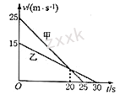

A. 甲刹车的加速度的大小为0.5m/s2

B. 两车刹车后间距一直在减小

C. 两车开始刹车时的距离为100 m

D. 两车都停下来后相距25m

16．登上火星是人类的梦想，“嫦娥之父”欧阳自远透露：中国计划于2020年登陆火星。地球和火星公转视为匀速圆周运动，忽略行星自转影响。根据下表，火星和地球相比( )

|  |  |  |  |
| --- | --- | --- | --- |
| 行星 | 半径/m | 质量/kg | 轨道半径/m |
| 地球 | 6．4×106 | 6．0×1024 | 1．5×1011 |
| 火星 | 3．4×106 | 6．4×1023 | 2．3×1011 |

A．火星的公转周期较小B．火星做圆周运动的加速度较大

C．火星表面的重力加速度较大D．火星的第一宇宙速度较小

17．如图所示，实线表示在竖直平面内的电场线，电场线与水平方向成α角，水平方向的匀强磁场与电场正交，有一带电液滴沿虚线斜向上做直线运动，L与水平方向成β角，且α＞β，则下列说法中正确的是（　　）

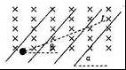

A．电场线方向一定斜向上

B．液滴一定带负电

C．液滴不一定做匀速直线运动

D．液滴有可能做匀变速直线运动

18．人眼对绿光最为敏感，如果每秒有6个绿光的光子射入瞳孔，眼睛就能察觉。现有一个光源以0.1W的功率均匀地向各个方向发射波长为500nm的绿光，已知瞳孔的直径为4mm，普朗克常量为h=6.63×10-34J·s,不计空气对光的吸收，则眼睛能够看到这个光源的最远距离约为( )

A． 　　 B．　　　　Ｃ．　　　　Ｄ．

19.如图所示，竖直平面内的光滑水平轨道的左边与墙壁对接，右边与一个足够高的四分之一光滑圆弧轨道平滑相连，木块*A、B*静置于光滑水平轨道上，*A、B*的质量分别为和。现让*A*以的速度水平向左运动，之后与墙壁碰撞，碰撞的时间为，碰后的速度大小变为，当*A*与*B*碰撞后立即粘在一起运动，g取，则（ ）

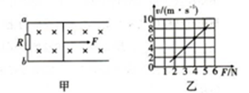

A.*A*与墙壁碰撞的过程中，墙壁对*A*的平均作用力的大小



B.*A*与墙壁碰撞的过程中没有能量损失

C.*A、B*碰撞后的速度

D.*A、B*滑上圆弧轨道的最大高度

20.如图甲所示，水平面上两根足够长的金属导轨平行固定放置，间距为*L*，一端通过导线与阻值为*R*的电阻连接。导轨上放一质量为m的金属杆，金属杆.导轨的电阻均忽略不计，匀强磁场垂直导轨平面向下。用于导轨平行的恒定拉力*F*作用在金属杆上，杆最终做匀速速度。当改变拉力的大小时，金属杆做匀速运动时的速度v也会变化，v和*F*的关系如图乙所示，下列说法正确的是（ ）

A.金属杆的匀速运动之前做匀加速直线运动

B.流过电阻*R*的电流方向为

C.由图像可以得出*B、L、R*三者的关系式为

D.当恒力时，电阻*R*消耗的最大电功率为

21．如图所示，一质量为m的小球以初动能Ek0从地面竖直向上抛出，已知运动过程中受到恒定阻力f=kmg作用（k为常数且满足0＜k＜1）．图中两条图线分别表示小球在上升过程中动能和重力势能与其上升高度之间的关系（以地面为零势能面），h0表示上升的最大高度．则由图可知，下列结论正确的是（　　）

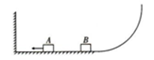

A．上升的最大高度h0=

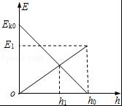

B．E1是最大势能，且E1=



C．落地时的动能Ek=



D．在h1处，物体的动能和势能相等，且h1=



**第II卷**（非选择题共174分）

**三、非选择题：包括必考题和选考题两部分。第22题~第32题为必考题，每个试题考生都必须做答。第33题~第38题为选考题，考生根据要求做答。**

**（一）必考题（共129分）**

22. （5分）某课外活动小组利用竖直上抛运动验证机械能守恒定律；

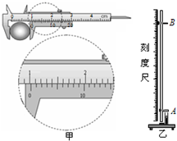

（1）某同学用20分度游标卡尺测量小球的直径，读数如图甲所示，小球直径为______cm．图乙所示弹射装置将小球竖直向上抛出，先后通过光电门A、B，计时装置测出小球通过A、B的时间分别为2.55ms、5.15ms，由此可知小球通过光电门A、B时的速度分别为vA、vB，其中vA=______m/s．

（2）用刻度尺测出光电门A、B间的距离h，已知当地的重力加速度为g，只需比较_____和___________是否相等，就可以验证机械能是否守恒（用题目中涉及的物理量符号表示）．

23、（10分）一个小灯泡的额定电压为2.0V，额定电流约为0.5A，选用下列实验器材进行实验，并利用实验数据描绘和探究小灯泡的伏安特性曲线；

A．电源E：电动势为3.0V，内阻不计

B．电压表V1：量程为0～3V，内阻约为1kΩ

C．电压表V2：量程为0～15V，内阻约为4kΩ

D．电流表A1：量程为0～3A，内阻约为0.1Ω

E．电流表A2：量程为0～0.6A，内阻约为0.6Ω

F．滑动变阻器R1：最大阻值为10Ω，额定电流为1.0A

G．滑动变阻器R2：最大阻值为150Ω，额定电流为1.0A

H．开关S，导线若干

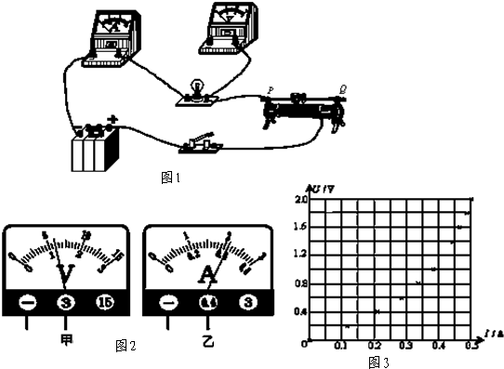

（1）实验中使用的电压表应选用；电流表应选用；滑动变阻器应选用（请填写选项前对应的字母）．

（2）实验中某同学连接实验电路如图1所示，请你不要改动已连接的导线，在图1的实物连接图中把还需要连接的导线补上．闭合开关前，应使变阻器滑片放在最（填“左”或“右”）端．

（3）实验中得到的其中一组电压表与电流表示数如图2所示，请将该组数据标记在U-I坐标中，其余实验数据已标记在坐标中，请你画出小灯泡的U-I图线．并简述该图线不是直线的主要原因；

（4）若将实验中的小灯泡接在电动势是1.5V、内阻是1.0Ω的电池两端，则小灯泡的实际功率约为W（保留两位有效数字）．

24．（14分）如图所示，一质量为m的物块A与直立轻弹簧的上端连接，弹簧的下端固定在地面上，一质量也为m的物块B叠放在A的上面，A、B处于静止状态．若A、B粘连在一起，用一竖直向上的拉力缓慢上提B，当拉力的大小为时，A物块上升的高度为L，此过程中，该拉力做功为W；若A、B不粘连，用一竖直向上的恒力F作用在B上，当A物块上升的高度也为L时，A与B恰好分离．重力加速度为g，不计空气阻力，求：

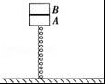

（1）恒力F的大小；

（2）A与B分离时的速度大小．

25．（18分）如图所示，宽度为的区域被平均分为区域Ⅰ、Ⅱ、Ⅲ，其中Ⅰ、Ⅲ有匀强磁场，它们的磁感应强度大小相等，方向垂直纸面且相反，长为，宽为的矩形abcd紧邻磁场下方，与磁场边界对齐，O为dc边的中点，P为dc边中垂线上的一点，OP=3L．矩形内有匀强电场，电场强度大小为E，方向由a指向O．电荷量为q、质量为m、重力不计的带电粒子由a点静止释放，经电场加速后进入磁场，运动轨迹刚好与区域Ⅲ的右边界相切。

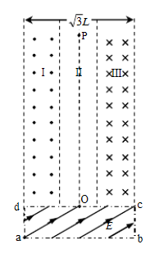

（1）求该粒子经过O点时速度大小v0；

（2）求匀强磁场的磁感强度大小B;

（3）若在aO之间距O点x处静止释放该粒子，粒子在磁场区域中共偏转n次到达P点，求x满足的条件及n的可能取值．

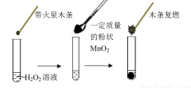

26．(15分)为探究催化剂对双氧水分解的催化效果，某研究小组做了如右图实验：

（1）甲同学欲用上图所示实验来确认MnO2是H2O2分解反应的催化剂。该实验 ______ (填 “能”或“不能”)达到目的，原因是 ______________________。

（2）为探究MnO2的量对催化效果的影响，乙同学分别量取50 mL 1% H2O2加入容器中，在一定质量范围内，加入不同质量的MnO2，测量所得气体体积，数据如下：

|  |  |  |  |
| --- | --- | --- | --- |
| MnO2的质量/g | 0.1 | 0.2 | 0.4 |
| 40s末O2体积/mL | 49 | 61 | 86 |

由此得出的结论是 _____________，原因是_________________________。

（3）为分析Fe3+和Cu2+对H2O2分解反应的催化效果，丙同学设计如下实验(三支试管中均盛有10 mL 5% H2O2 )：

|  |  |  |  |
| --- | --- | --- | --- |
| 试管 | Ⅰ | Ⅱ | Ⅲ |
| 滴加试剂 | 5滴0.1mol•L-1FeCl3 | 5滴0.1mol•L-1 CuCl2 | 5滴0.3mol•L-1 NaCl |
| 产生气泡情况 | 较快产生细小气泡 | 缓慢产生细小气泡 | 无气泡产生 |

结论是 ____________，实验Ⅲ的目的是 _________________________。

（4）查阅资料得知：将作为催化剂的FeCl3溶液加入H2O2溶液后，溶液中会发生两个氧化还原反应，且两个反应中H2O2均参加了反应，试从催化剂的角度分析，这两个氧化还原反应的化学方程式分别是______________和_____________________(按反应发生的顺序写)。

（5）在上述实验过程中，分别检测出溶液中有二价锰、二价铁和一价铜，由此得出选择作为H2O2分解反应的催化剂需要满足的条件是 __________________。

27.（14分）醋酸由于成本较低，在生产中被广泛应用。

（1）写出醋酸在水溶液中的电离方程式。若某温度下，CH3COOH(aq)与NaOH(aq)反应的△H= - 46.8kJ·mol-1，HCl(aq)与NaOH(aq)反应的△H= - 55.6 kJ·mol-1，则CH3COOH在水溶液中电离的△H=kJ·mol-1。

（2）某温度下，实验测得0.1mol·L-1醋酸电离度约为1.5%，则该温度下0.1mol·L-1CH3COOH的电离平衡常数*K=*________（列出计算式，已知电离度）



（3）近年来化学家研究开发出用乙烯和乙酸为原料、杂多酸作催化剂合成乙酸乙酯的新工艺，不必生产乙醇或乙醛做中间体，使产品成本降低，具有明显经济优势。其合成的基本反应如下：



下列描述能说明乙烯与乙酸合成乙酸乙酯的反应已达化学平衡的是。

A.乙烯、乙酸、乙酸乙酯的浓度相同

B.酯化合成反应的速率与酯分解反应的速率相等

C.乙烯断开1mol碳碳双键的同时乙酸恰好消耗1mol

D.体系中乙烯的百分含量一定

（4）在n(乙烯)与n (乙酸)物料比为1的条件下，某研究小组在不同压强下进行了在相同时间点乙酸乙酯的产率随温度的变化的测定实验，实验结果如图所示。回答下列问题：

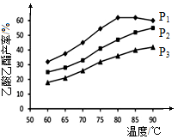

①温度在60～80℃范围内，乙烯与乙酸酯化合成反应速率由大到小的顺序是[用(P1)、(P2)、(P3)分别表示不同压强下的反应速率]，分析其原因为。



②压强为P1MPa、温度60℃时，若乙酸乙酯的产率为30℅，则此时乙烯的转化率为。

③在压强为P1MPa、温度超过80℃时，乙酸乙酯产率下降的原因可能是_____。

④根据测定实验结果分析，较适宜的生产条件是（填出合适的压强和温度）。为提高乙酸乙酯的合成速率和产率，可以采取的措施有（任写出一条）。

28．（14分）砷为VA族元素，金属冶炼过程产生的含砷有毒废弃物需处理与检测。

（l）冶炼废水中砷元素主要以亚砷酸（H3 AsO3）形式存在，可用化学沉降法处理酸性高浓度含砷废水，其工艺流程如下：

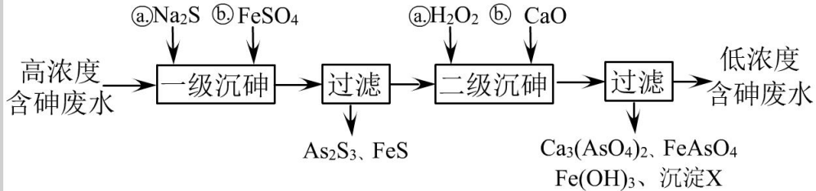

已知：I ．As2 S3与过量的S2一存在以下反应：As2S3(s)+3S2—(aq)2AsS33—(aq)；



II．亚砷酸盐的溶解性大于相应砷酸盐。

1. 亚砷酸中砷元素的化合价为　　　；
2. 砷酸的第一步电离方程式为　　 　；
3. “一级沉砷”中FeSO4的作用是　　 　；
4. “二级沉砷”中H2O2与含砷物质反应的化学方程式为　　 　；

⑤沉淀X为　　　（填化学式）。

（2）冶炼废渣中的砷元素主要以As2O3的形式存在，可用古氏试砷法半定量检测。

步骤1：取10 g废渣样品，粉碎后与锌粉混合，加人H2 SO4共热，生成AsH3气体。

步骤2：将AsH3气体通人AgNO3溶液中，生成银镜和As2O3。

步骤3：取1g废渣样品，重复上述实验，未见银镜生成。

（As的最低检出限为3.0×10 －6g)

①AsH3的电子式为　　　；

②步骤2的离子方程式为　　 　；

③固体废弃物的排放标准中，砷元素不得高于4.0×10一5g·kg一1，请通过计算说明该排放的废渣中砷元素的含量（填“符合”、“不符合”）排放标准，原因是。

29. (8分)下图表示在适宜的温度下测定金鱼藻光合作用强度装置（氧气传感器可监测氧气浓度的变化）。在不同光质条件下光照1小时后氧气的浓度变化相对量如下表：

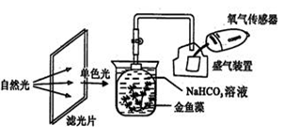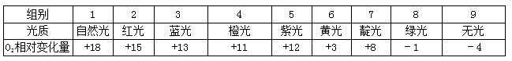

注：O2相对变化量，+表示增加，﹣表示减少。

（1）实验中加入NaHCO3溶液的作用是。

（2）实验中第9组的作用是。

（3）在绿光条件下，消耗[H]的场所是。

（4）在红光条件下，该植物经过2小时光合作用，制造氧气总量相对值是。

（5）如果由绿光突然转换为红光，则此时刻其叶肉细胞中C5的浓度将。

30．（11分） 人体的免疫应答过程和免疫应答水平必须适应免疫防御和维持体内稳态的需要，这要通过精确的免疫调节来实现。请回答下列问题：

（1）抗原是能够引起机体产生__________的物质。大多数病原体进入人体，经过________细胞内______中的酶处理，暴露出这种病原体特有的抗原。B细胞受到刺激后，增殖、分化为记忆细胞和________细胞，从而产生相应的抗体；机体中某些物质可与抗原竞争免疫细胞表面的受体，但这些物质与受体结合后不能引起免疫应答，由此可以推断抗原的________可以影响免疫应答的强度。

（2）抗体主要存在于________中。为验证已存在的抗体会对同种抗体的产生有抑制作用，研究人员用家兔进行了以下实验。

A组处理：注射抗原。

B组处理：注射等量同种抗原，约50 d后，抽出部分血液同时补充等量___________（填“含同种抗原的血液”或“不含抗原的血液”）。

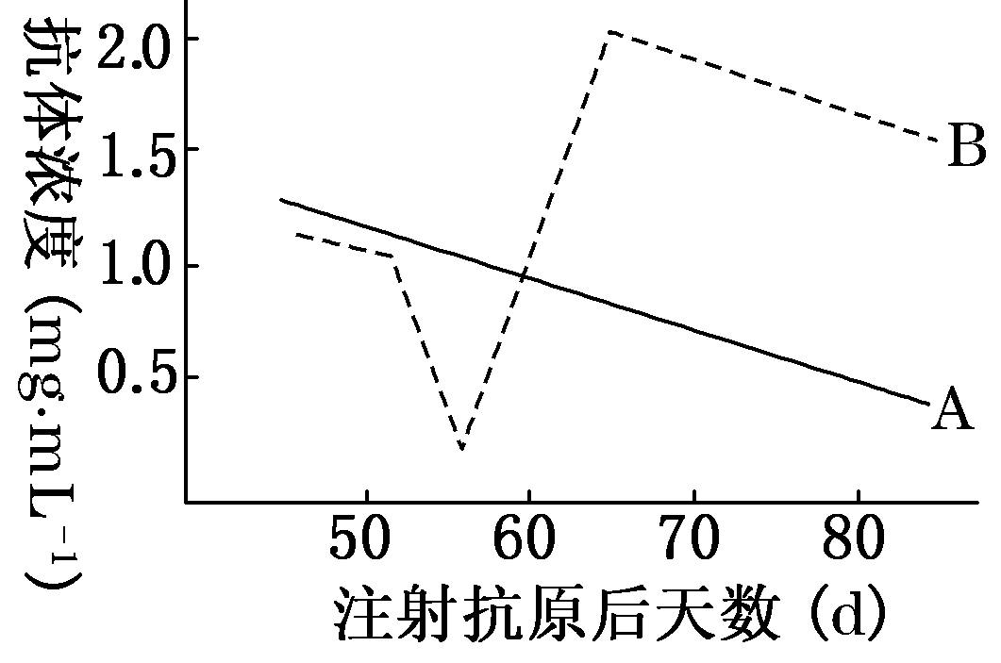

每日测定家兔体内相应的抗体浓度，结果如下。

由上述实验可以证明已存在的抗体会对同种抗体的产生有抑制作用，可能的原因是B细胞表面存在__________，使一定条件下抗体可以与B细胞结合，从而抑制B细胞的功能，导致抗体分泌减少。这种抗体分泌的调节方式属于________调节机制。人体内还有一种抗体调节的方式，当体内抗体浓度升高时，通过__________________结合，使得与B细胞结合的抗原减少，导致抗体分泌量也下降。

（3）通过抗原和抗体等的共同调节，免疫系统得以正常运作。如果调节异常，淋巴细胞可能会__________，从而导致淋巴瘤（一种恶性肿瘤）的发生。

31. （8分）湿地是一种特殊的生态系统，该系统不同于陆地生态系统和水生生态系统，它是介于两者之间的过渡生态系统。根据所学的知识回答有关问题。

（1）湿地具有涵养水源、净化水质的作用，这体现了生物多样性的_______价值。

（2）某湿地因过度排放工业废水、生活污水而遭到破坏，这是因为污染物的排放量超过了湖泊的__________，使其___________稳定性减弱。

（3）若将（2）中的湿地改为湿地公园则群落的演替方式是______。人类活动往往可以改变演替的_______。

（4）农田生态系统中，一个生长季节收获的农作物所含有的能量m，农作物通过细胞呼吸散失的能量为n，这些农作物在整个生长季节固定的太阳能总量________（大于/等于/小于）m＋n。

（5）改造后的湿地中．有一条食物链为甲（w1）→乙（w2）→丙（w3），括号内为该生物的同化量。正常情况下测算，发现w2远小于w1/10．其原因是________________________________。

32.（12分）果蝇(2N=8)的眼色与X染色体非同源区段上的等位基因(B、b)和常染色体上的等位基因(E、e)有关，B基因只对E基因有抑制作用，b基因无此功能(图1)。图2为用甲、乙进行的杂交实验。

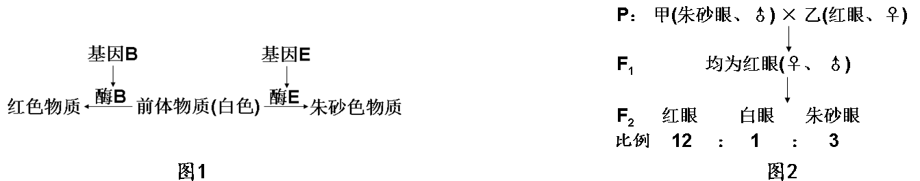

(1)从图1可以看出，基因通过____________________控制生物体的性状。自然界中果蝇眼色以红眼和朱砂眼为主，白眼个体极罕见(捕食和躲避天敌的能力很弱)，此现象形成是长期___________的结果。

(2)F2中红眼的基因型有_____种。若将F2红眼中的______(填“雌”或“雄”)性个体，与F2中的白眼个体交配，则子代中白眼个体的比例为_____________。

(4)用3种不同颜色的荧光分别标记F1中果蝇精原细胞中基因B、E及等位基因，观察其分裂过程中某个次级精母细胞有3种不同颜色的4个荧光位点，其原因是_____________。

(5)用适宜强度的超声波处理图3所示成年雄果蝇精巢，能使Ⅱ号染色体E、e基因所在的片段从原染色体上断裂，然后随机结合到X染色体末端。缺少E或e基因的精子不能受精。欲判断该果蝇是否发生变异及变异类型，可根据该果蝇与白眼雌果蝇交配的子代的表现型进行判断。(不考虑交叉互换和基因突变)

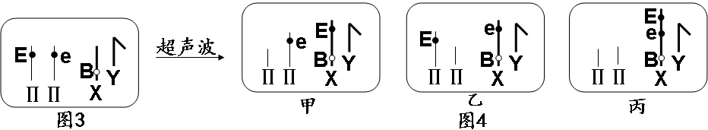

①若子代中红眼雌:朱砂眼雄:白眼雄=_____________，则该雄果蝇没发生变异；

②若子代全为红眼雌，则该雄果蝇发生了____________类型突变。

**（二）选考题：共45分。请考生从给出的2道物理题、2道化学题、2道生物题中每科任选一题做答，并用2B铅笔在答题卡上把所选题目题号后的方框涂黑。注意所选题目的题号必须与所涂题目的题号一致，在答题卡选答区域指定位置答题。如果多做，则每按所做的第一题计分。**

33．**【物理-选修3-3】**如图所示，两个截面积均为S的圆柱形容器，左右两边容器高均为H，右边容器上端封闭，左边容器上端是一个可以在容器内无摩擦滑动的轻活塞（重力不计），两容器由装有阀门的极细管道（体积忽略不计）相连通．开始时阀门关闭，左边容器中装有热力学温度为T0的理想气体，平衡时活塞到容器底的距离为H，右边容器内为真空．现将阀门缓慢打开，活塞便缓慢下降，直至系统达到平衡，此时被封闭气体的热力学温度为T，且T＞T0．求此过程中外界对气体所做的功．已知大气压强为P0．



34.【**物理-选修3-4**】（1）（5分）如图，在水中有一厚度不计的薄玻璃片制成的中空三棱镜，里面是空气，一束光A从棱镜的左边射入，从三棱镜的右边射出时发生色散，射出的可见光分布在a点和b点之间，则下列说法正确的是（　　）

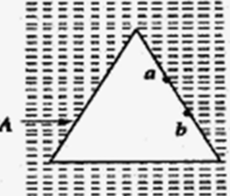

A．从a点射出的是红光，从b点射出的是紫光

B．从a点射出的是紫光，从b点射出的是红光

C．从a点和b点射出的都是红光，从ab中点射出的是紫光

D．若蓝光能使某金属发生光电效应，则射到a点光也能使其发生光电效应

E．光在ab面上不可能发生全反射

（2）（10分）如图所示，甲为某一波在t=0时的图像, 乙为参与该波动的P质点的振动图像，

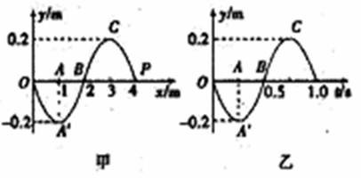

①试确定波的传播方向；

②求该波的波速v；

③求再经过3.5 s时P质点的位移s和路程s’

35．【化学—选修3：物质结构与性质】(15分)

物质的结构决定物质的性质，请回答下列涉及物质结构和性质的问题：

（1）第二周期中，元素的第一电离能处于B与N之间的元素有_________种。

（2）某元素位于第四周期Ⅷ族，其基态原子的未成对电子数与基态碳原子的未成对电子数相同，则其基态原子的价层电子排布式为_________________。

（3）乙烯酮(CH2＝C＝O)是一种重要的有机中间体，可用CH3COOH在(C2H5O)3P＝O存在下加热脱H2O得到。乙烯酮分子中碳原子杂化轨道类型是_________，1mol(C2H5O)3P＝O分子中含有的σ键的数目为__________________。

（4）已知固态NH3、H2O、HF的氢键键能和结构如下：

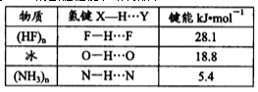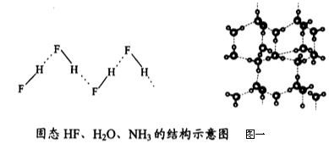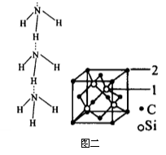

解释H2O、HF、NH3沸点依次降低的原因___________________。

（5）碳化硅的结构与金刚石类似，如图二所示。其硬度仅次于金刚石，具有较强的耐磨性能。碳化硅晶胞结构中每个碳原子周围与其距离最近的硅原子有________个，与碳原子等距离最近的碳原子有__________个。已知碳化硅晶胞边长为apm，则碳化硅的密度为________g/㎝3(已知C和Si的相对原子质量分别为12和28，阿伏加德罗常数用NA表示)。

36.[化学——选修5：有机化学基础](15分)

芳香化合物A是一种基本化工原料，可以从煤和石油中得到。OPA是一种重要的有机化工中间体。A、B、C、D、E、F和OPA的转化关系如下所示：



已知：



回答下列问题：

(1)A的化学名称是____________________，分子中最多有______个原子共平面。

(2)由A生成B的反应类型是____________________，在该反应的副产物中，与B互为同分异构体的化合物的结构简式为________________________________。

(3)写出C所有可能的结构简式______________。

(4)D(邻苯二甲酸二乙酯)是一种增塑剂。请用A和不超过两个碳的有机物及合适的无机试剂为原料，经两步反应合成D，用结构简式表示合成路线_________。

合成路线流程图示例如下：



(5)E含有的官能团是______，F是一种聚酯类高分子化合物，则E→F的化学方程式为____________________________________________。

(6)芳香化合物G是E的同分异构体，G分子中含有醛基、酯基和醚键三种含氧官能团，G可能的同分异构体有________种，写出核磁共振氢谱中峰面积比1∶2∶2∶2∶1的化合物的结构简式为______________。

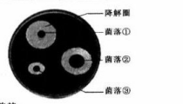

37. 【选修1——生物技术实践】（15分）



进入冬季，部分城市出现严重雾霾，与秸秆野外焚烧有一定关系。为破解秸秆处理瓶颈，微生物专家力图通过微生物降解技术使秸秆能尽快腐烂掉，增加土壤肥力。缓解环境污染。试分析并回答有关问题：

（1）专家研制的降解秸秆的催腐剂是十余种能分解纤维素的霉菌、细菌和酵母菌的组合。其中_________在细胞结构上与其他两者不同。

（2）纤维素酶是一种复合酶，其中的葡萄糖苷酶可以将__________分解为______________。

（3）微生物专家为从发黑的树干上分离出有分解纤维素能力的高产菌株，制备了选择培养基，将菌液进行一系列______________，从而得到单个菌落，再采用_______________方法进行鉴定，得到右图的菌落。那么，图中降解纤维素能力最强的菌株是_________________（填图中序号）。

（4）图中所示培养基从物理状态上看，属于_____________培养基。

（5）为探究催腐剂在不同条件下对玉米秸秆的分解作用，将经过灭菌处理的秸秆平分成下表的甲、乙、丙三组，均放在无菌环境条件下进行培养，得到如下实验现象：

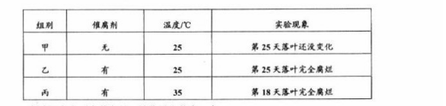

该实验还存在不完善之处，请你说出其中一点_________________________。

38. 【选修3——现代生物科技专题】（15分）

纤维素分子不能进入酵母细胞，为了使酵母菌能够利用环境中的纤维素为原料生产酒精，构建了含3种不同基因片段的重组质粒，下面是酵母菌转化及纤维素酶在工程菌内合成与运输的示意图。

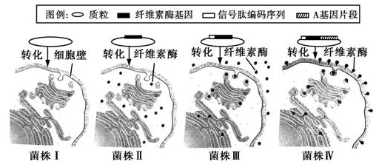

据图回答：

（1）本研究构建重组质粒时看选用四种限制酶，其识别序列如下图，为防止酶切片段的自身环接，可选用的限制酶组合是______或__________

A.①② B.①③ C.②④ D.③④

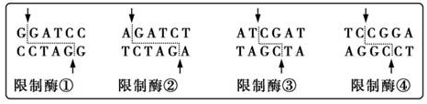

1. 设置菌株Ⅰ为对照，是为了验证__________不携带纤维素酶基因。
2. 纤维素酶基因的表达包括__________和__________过程，与菌株Ⅱ相比，在菌株Ⅲ、Ⅳ中参与纤维素酶合成和分泌的细胞器还有______________________________。

（4）在以纤维素为唯一C源的培养基上分别培养菌株Ⅱ、Ⅲ、Ⅳ，菌株___________不能存活，原因是_________________________________。

(5)酵母菌生产酒精的细胞部位是___________，产生酒精时细胞的呼吸方式是___________，在利用纤维素生产酒精时，菌株Ⅳ更具有优势，因为导入的中重组质粒含有____________。使分泌的纤维素酶固定于细胞壁，减少因培养液更新二造成的酶的流失，提高酶的利用率。

**3月月考理综生物参考答案**

1—6：CBACDC

29.（1）提供二氧化碳 （2）既可对照组又可测呼吸作用

（3）叶绿体基质和线粒体内膜 （4）38 （5）增加

30. （1）特异性免疫反应　吞噬　溶酶体　浆　浓度

（2）血浆　不含抗原的血液　抗体受体　反馈　抗体与抗原

（3）分裂失控（无限增殖）

31.（1）间接

（2）自我调节能力抵抗力

（3）次生演替速度和方向

（4）大于

（5）甲的同化量中有部分被自身消耗，还有一部分流入与乙同一营养级的其他种群

32. (1)控制酶的合成控制代谢过程 自然选择(或进化) (2)6 雌 1/6

(3)基因E与e所在同源染色体的非姐妹染色单体之间发生了交叉互换(或交叉互换) (4)①2:1:1 ②丙

37.（15分）

（1）细菌

（2）纤维二糖葡萄糖

（3）梯度稀释刚果红染色 1

（4）固体

（5）缺少35度无催腐剂的对照组

38.（1）B (或C) C (或B) (2)质粒DNA和酵母菌基因组

1. 转录翻译内质、高尔基体
2. II

缺少信号肽编码序列，合成的纤维素酶不能分泌到胞外，细胞无可利用的碳源

（5）细胞质基质无氧呼吸 A基因片段

**3月月考理综化学参考答案**

DCADDBC

26、(15分)（1）不能；因为没有确认MnO2的质量和性质是否改变 (各1分，共2分)

（2）在一定质量范围内，MnO2质量越大，反应速率越快； (1分)

固体质量越大，其表面积也越大，故反应速率加快，催化效果更好。(2分)

（3）Fe3+和Cu2+对H2O2的分解均有催化作用，且Fe3+比Cu2+催化效果好； (2分)

对比实验，证明Cl－对H2O2的分解没有催化作用。 (2分)

（4）2FeCl3 + H2O2 = 2FeCl2 + O2↑+ 2HCl (2分)

2FeCl2+H2O2+2HCl = 2FeCl3+2H2O (2分)

（5）H2O2分解反应的催化剂具有氧化性，且其氧化性强于H2O2；催化剂被还

原后所得物质又能被H2O2氧化生成催化剂。 (2分)

27、（1）CH3COOHCH3COO—+ H+（1分） +8.8（1分）（2）（2分）



（3）BD（2分）（4）①(P1)﹥(P2)﹥(P3)（1分）其它条件相同时，对有气体参与的反应，压强越大化学反应速率越快（1分）②30℅（2分）③由图像可知，P1 MPa 、80℃时反应已达平衡且正反应放热，故压强不变升高温度平衡逆向移动产率下降（2分）



④P1 MPa、80℃（1分） 通入乙烯气体或增大压强（1分）

28、（1）①+3；②H3AsO4H++H2AsO4—；③沉淀过量的S2—，使As2S3(s)+3S2—(aq)2AsS33—(aq)平衡左移，提高沉砷效果；④H3AsO3+H2O2=H3AsO4+H2O；⑤CaSO4；（2）①；②12Ag++2AsH3+3H2O==12Ag↓+As2O3+12H+； ③不符合，因为该废渣砷含量为(3.0×10 －6g÷10g)×1000g/kg=3.0×10—4g/kg大于排入标准4.0×10一5g·kg一1。



35、(15分)（1）3(2分) （2）3d84s2(2分)（3）sp2和sp(共2分)；25NA(2分)

（4）单个氢键的键能是(HF)n＞冰＞(NH3)n，而平均每个分子含氢键数：冰中2个，(HF)n和(NH3)n只有1个，气化要克服的氢键的总键能是冰＞(HF)n＞(NH3)n；(2分)

（5）4；(1分) 12 (1分 ) (3分)



36、(1)邻二甲苯 　14(2)取代反应

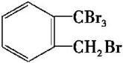

(3)、(4)

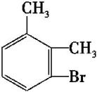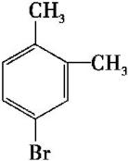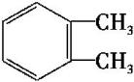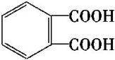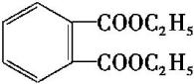

(5)羟基、羧基

n+(n-1)H2O (6)4

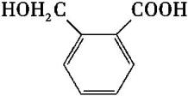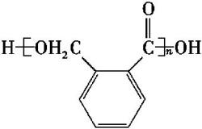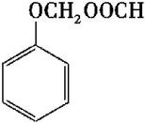

**3月月考理综物理参考答案**

14.B 15. C16.D 17. A 18.C 19. AC 20.BD 21.AD

22 (1)1.020, 4.0 (2)gh,

23、（1）B，E，F （2）如下图；最左端；

（3）图像如下图；灯丝电阻率随温度升高而增大 （4）0.44±0.02W

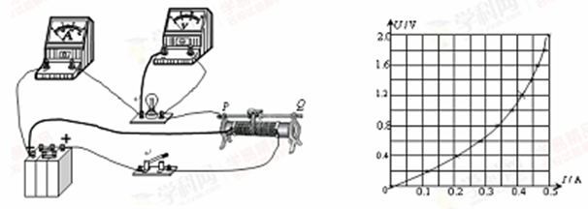

24.解：（1）：A、B静止时设弹簧压缩距离为x，应有：2mg=kx①

当A、B粘连A上升高度为L时应有： +k（x﹣L）=2mg②



联立①②两式可得：kL=③



由动能定理可得：W+﹣2mgL=0④



当A、B不粘连时，对AB整体应有：F﹣2mg+k（x﹣L）=2ma⑤

对A应有：k（x﹣L）﹣mg=ma⑥

联立③⑤⑥解得：F=⑦



（2）：当A、B不粘连时由动能定理可得：FL+﹣2mgL=（2m）⑧



联立④⑦⑧可得v=



25．（1）（2）（3）,其中n=2、3、4、5、6、7、8



34、（1）BDE（2）①从题图乙中可以看出，t=0时P点经过平衡位置向下振动，由题图甲可以判断出此波沿-x方向传播．  
②由题图甲知λ=4m，由题图乙知T=1.0s，所以波速v=λ/T=4.0m/s．

③因为,经3.5s质点P的位移s=0 路程s’=2An=2×0.2×7m=2.8m